**Gerar relatório de resumo da conciliação bancária**

Sumário

1) Quadro de revisões 2

2) Descrição do Processo 3

3) Pré-condições 3

4) Relatório de resumo da conciliação bancária 3

5) Campos 3

6) Regras de Negócio 4

7) Critérios de Aceitação 4

## Quadro de revisões

|  |  |  |  |
| --- | --- | --- | --- |
| **Data** | **Versão** | **Descrição** | **Autor** |
| 28/04/2021 | 1.0 | Criação do Documento | Karen Macambira |

## Descrição do Processo

**Como** analista financeiro do cash & bank

**Eu** preciso gerar o relatório de resumo da conciliação bancária

**Para** enviar para os *stakeholders*.

## Pré-condições

|  |  |
| --- | --- |
| **PRC** | **Descrição** |
| PRC01 | Usuário deve estar cadastrado no sistema. |
| PRC02 | Usuário deve estar logado no sistema. |
| PRC03 | Dados de todas as contas correntes (banco, agência, conta e conta contábil) cadastrados no sistema. |
| PRC04 | Saldos do dia anterior de todas as contas salvos no sistema. |
| PRC05 | Saldos do dia atual importados de todas as contas no sistema. |
| PRC06 | Conciliação bancária do dia anterior realizada no sistema. |

## Relatório de resumo da conciliação bancária

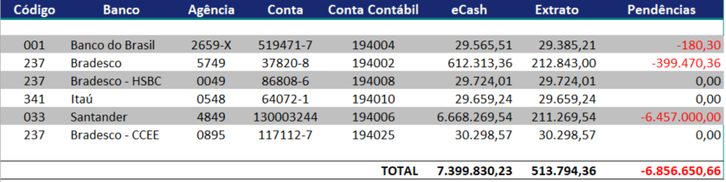

## Campos

|  |  |  |  |  |
| --- | --- | --- | --- | --- |
| **RELATÓRIO DE RESUMO DA CONCILIAÇÃO BANCÁRIA** | | | | |
| **Campo** | **Tipo** | **Tamanho** | **Obrigatório** | **Regras** |
| Código do Banco | Caractere | 3 | Sim | Código do banco com 3 dígitos. Os zeros à esquerda devem ser considerados. |
| Banco | Caractere | 50 | Sim | Nome (nickname) do banco cadastrado para a conta corrente. |
| Agência | Caractere | 5 | Sim | Agência cadastrada para a conta corrente. |
| Conta corrente | Numérico | 12 | Sim | Número da conta corrente. |
| Conta Contábil | Numérico | 6 | Sim | Número da conta contábil do banco no SAP. |
| eCash | Numérico | 20,2 | Sim | Saldo final da conta no sistema do dia anterior. Valores monetários devem sempre exibir duas casas decimais. |
| Extrato | Numérico | 20,2 | Sim | Saldo inicial do dia atual (= saldo final do dia anterior) importado do extrato da conta no sistema.  Valores monetários devem sempre exibir duas casas decimais. |
| Distorções | Numérico | 20,2 | Sim | Distorções encontradas na conta do sistema após a conciliação bancária.  Valores monetários devem sempre exibir duas casas decimais. |
| Total eCash | Numérico | 20,2 | Sim | Somatório dos saldos finais de todas as contas no sistema no dia anterior. Valores monetários devem sempre exibir duas casas decimais. |
| Total Extrato | Numérico | 20,2 | Sim | Somatório dos saldos iniciais do dia atual (= saldo final do dia anterior) importado do extrato de todas as contas no sistema.  Valores monetários devem sempre exibir duas casas decimais. |
| Total Distorções | Numérico | 20,2 | Sim | Somatório de todas as distorções encontradas após a conciliação bancária.  Valores monetários devem sempre exibir duas casas decimais. |

## Regras de Negócio

|  |  |
| --- | --- |
| **RN** | **Descrição** |
| RN01 | O saldo final de cada conta a ser exibido no resumo é o calculado do dia anterior, de acordo com a história VOLVOMDC-237 - Calcular saldo final. |
| RN02 | O saldo inicial de cada conta a ser exibido no resumo é o importado do extrato da conta no sistema no dia atual (= saldo final do dia anterior), de acordo com a história VOLVOMDC-2 - Importar extratos bancários, caso não tenha sido ajustado manualmente, de acordo com a história VOLVOMDC-17 - Atualizar saldo inicial. |
| RN03 | As distorções exibidas em cada conta são o somatório dos ajustes identificados, de acordo com a história VOLVOMDC-5 - Comparar caixa com lançamentos bancários. |

## Critérios de Aceitação

* O saldo final de cada conta a ser exibido no resumo é o calculado do dia anterior, de acordo com a história VOLVOMDC-237 - Calcular saldo final.
* O saldo inicial de cada conta a ser exibido no resumo é o importado do extrato da conta no sistema no dia atual, de acordo com a história VOLVOMDC-2 - Importar extratos bancários, caso não tenha sido ajustado manualmente, de acordo com a história VOLVOMDC-17 - Atualizar saldo inicial.
* As distorções exibidas em cada conta são o somatório dos ajustes identificados, de acordo com a história VOLVOMDC-5 - Comparar caixa com lançamentos bancários.